Liebe Lehrer und Lehrerinnen, Schueler und Schuelerinnen
der Schulen Marienberg, MS Dornbin-Markt, MS Egg, MS Lauterach, SMS Wolfurt und MS Hoerbranz.
Liebe Sponsoren,
Mir Freude und tiefer Dankbarkei denke ich an Sie alle und bewundere Ihr grosses Engagement fuer die Notleidenden in unsere Welt.
Wir danken allen, die den “Lauf fuer Afrika” so erfolgreich organisiert haben.Unser Dank gilt allen die dazu beigetragen haben so ein hervorragendes Ergebnis von 31,000,-Euro zu erlaufen. Ich war bewegt als ich ein Photo sah, mit welcher Freude sie in diesen Lauf gingen.Sie haben keine Muehe gescheut um armen Kindern zu helfen Danke.
Das Ergebnis vom Lauf fuer Afrika kommt den Kindern und Jugendlichen von Star of Hope und der Amani School fuer die Strassenkinder vom Kawangware Slum zu Gute damit sie alle eine gute hoehere Schule besuchen koennen und eine gute berufliche Ausbildung bekommen In. Star of Hope und in der Amani School haben Sie durch Ihren selbstlosen Einsatz Licht und Freude in das Leben vieler Kinder gebracht die nun mit Zuversicht in eine bessere Zukunft schauen koennen.Ihre Spdnde zahlt das Schulgeld und die Lehrer Gerhaelter.
In Star of Hope Children’s Home haben vier Jugendliche wieder ihre Ausbildung in der Hotel Branche und andere die High School erfolgreich abgeschlossen. Sr Florentine , die Leiterin von Star of Hope, gab fuer alle eine Party zu der auch fruehere Maedchen, jetzt junge Damen mit einer gute Anstellung, eingeladen wurden.Viele folgten der Einladung Einige waren schon gluecklich verheiratet und kamen mit Mann und Baby.
Es war ein Tag der Freude und des Austausches, Fuer alle,wie sie selbst sagten, war es ein Heimkommen, denn “Star of Hope ist und wird immer unser Zuhause sein”, waren ihre Worte. Es war fuer uns eine Bestaetigung , dass Star of Hope noch eine Sendung hat und gebraucht wird , denn es gibt noch viele Kinder die Hilfe brauchen. Erst kuerzlich brachte das Children”s Office wieder ein eintage altes Baby das ausgesetzt wurde, und nun in Star of Hope gut versorgt wird.
In Amani School wurden in diesem Jahr die Maedchen einen Monat vor dem Hauptschul Examen in der Schule untergebracht um ihnen Zeit zum Lernen zu geben, da die Familien Verhaeltnisse im Slum dies nicht foerdert Es hat ihnen sehr geholfen , sie werden alle eine gute weiterfuehrende Schule bekommen. Es war ein Versuch der sich gelohnt hat..
Einen guten Teil Ihrer Spende moechten wir fuer die Precious Blood Girls Secondary School, die noch im Aufbau ist und auch eine weiter - fuehrende Schule fuer Amani School und Star of Hope Children ist, verwenden Wir haben das Powerhouse fuer die Solaranlage gebaut und warten auf den Solar Experten dass er die Solar Panels auf das Klassenzimmerdach befestigt, sodasss der Lernprozess nicht mehr durch haeufigen Stromausfall behindert wird. Der Administration Block wird auch bis zum neuen Schuljahr anfang Januar fertig sein.Wir haben wieder 80 Schulerinnen fuer die zweite Form I aufgenommen, die im bestehenden Hostel untergebracht werden bis das neue Hostel fuer die Schueler gebaut werden kann.. Dies bringt die Zahl der Schuelerinnen auf 230. Wir hoffen, dass die Schule ,die das erste Maedchen Internat in der Juja Farm ist, ein Segen fuer die Gegend wird und ein grosser Beitracht fuer die Entwicklung von Juja ist.
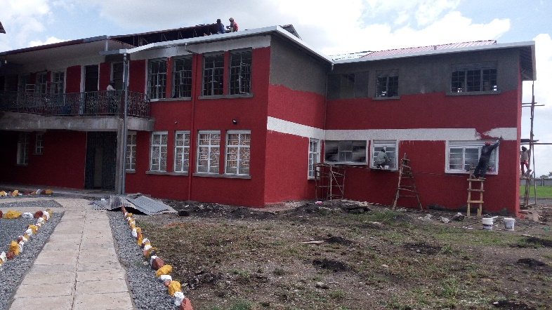
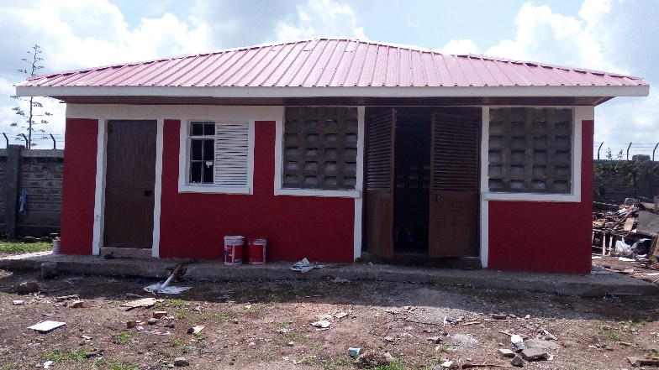
The Power House The Administration Block

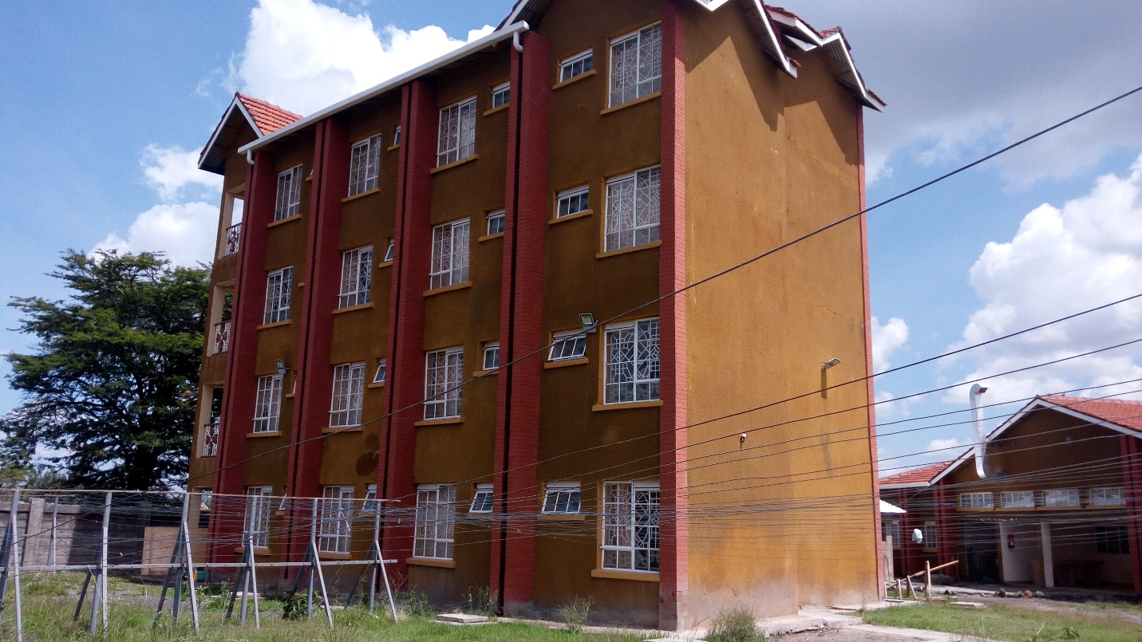
The Hostel

Von ganzem Herzen danken wir Ihnen allen und wuenschen Ihnen frohe und gesegnete Weihnachten und Gottes Segen und Fuehrung fuer das Jahr 2019
Ihre dankbare

Sr. Magna, cps

